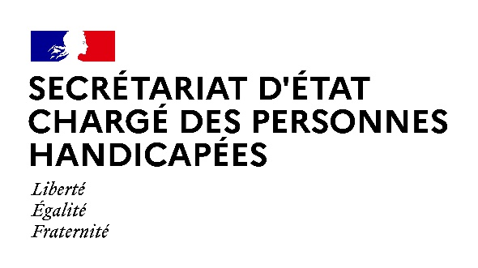

Paris, le 31 août 2021

NOTE AUX RÉDACTIONS

Madame Sophie CLUZEL, Secrétaire d’État auprès du Premier ministre chargée des Personnes handicapées, se rendra mercredi 1er septembre dans les locaux de la cellule d’écoute et de réponse dédiée aux familles d’élèves en situation de handicap mise en place par l’académie de Paris. Dans le cadre du renforcement des moyens dédiés à l’école inclusive et de la simplification des démarches des familles, les cellules d’écoute visent à informer, accompagner et apporter une réponse sur le dossier de leur enfant aux familles. Le numéro vert national est le 0 805 805 110, accessible aux personnes sourdes et malentendantes au 0 800 730 123.

Déroulé :
15h00 : Echanges avec les professionnels de la cellule d’écoute et de soutien et échanges avec des familles appelant la cellule
(Site Visalto du rectorat de Paris, 1 rue des Marchais, 75019 Paris)

ACCRÉDITATIONS PRESSE :
Préfecture de Paris :
pref-presse@paris.gouv.fr

CONTACT PRESSE :
Secrétariat d’Etat chargé des Personnes handicapées :
seph.communication@pm.gouv.fr

Les mesures barrières et notamment la distanciation physique seront strictement respectées. Le port du masque sera obligatoire pour l'ensemble des participants,
en intérieur.

